MISE EN PLACE DU SERVEUR TFTP

1. On install le serveur tftp

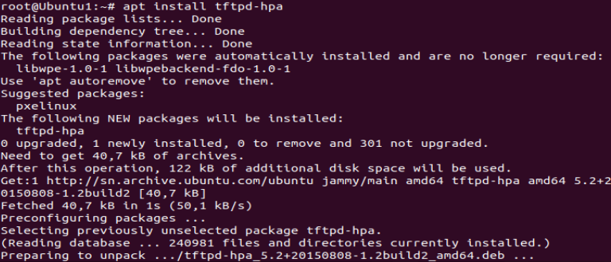

1. On se déplace dans le fichier /etc/default puis consulte les fichiers qu’elle contient

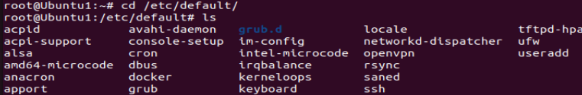

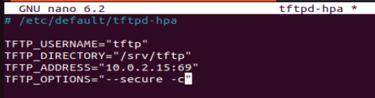

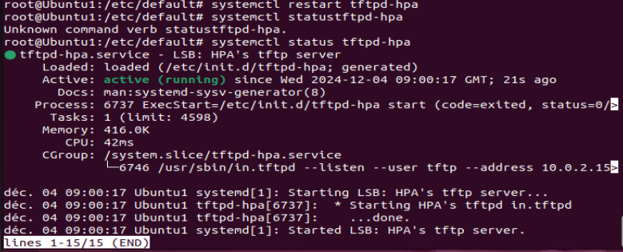

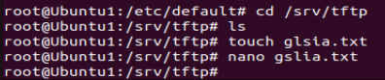

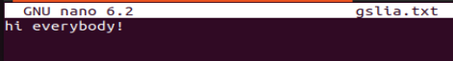

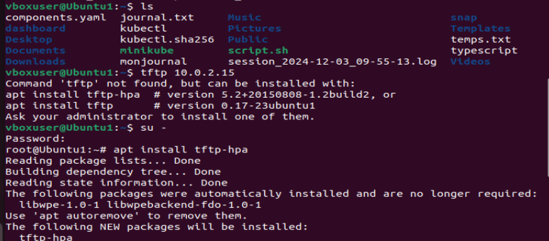

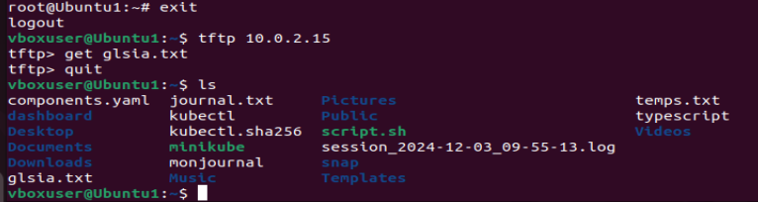

9) On se connecte à une machine distante et on récupère ses fichiers puis on vérifie que le fichier est présent dans notre répertoire

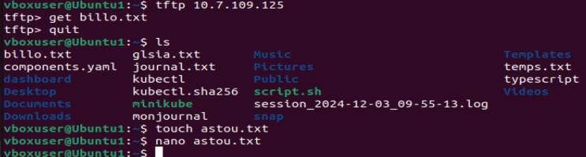

On install gns3 sur windows

